РАСШИРЕНИЕ АССОРТИМЕНТА ХЛЕБОБУЛОЧНЫХ И КОНДИТЕРСКИХ ИЗДЕЛИЙ ДЛЯ КОСМИЧЕСКОГО ПИТАНИЯ

Невская Е.В., канд. техн. наук, Кветный Ф.М., канд. техн. наук,
Шлеленко Л.А., канд. техн. наук, Тюрина О.Е., канд. техн. наук,
Борисова А.Е.

ГНУ Государственный научно-исследовательский институт хлебопекарной промышленности, г. Москва

В статье дан краткий обзор существующего ассортимента хлебобулочных изделий в рационе питания космонавтов, перспективы и совершенствование его за счет новых видов хлеба и мучных кондитерских изделий.

Наступление эры космонавтики в начале 60-х годов прошлого века поставило задачу обеспечения продуктами питания и, в частности, хлебом экипажей космических кораблей. И эта задача была успешно решена нашим институтом. Были определены размер и масса хлеба «на один укус», исключающие наличие крошек, разработаны специальные формы для выпечки, подобраны рецептуры и разработана технология приготовления. Причем важно было максимально сохранить привычный вкус и аромат традиционных видов хлебобулочных изделий [1].
Особое внимание уделялось упаковке и стерилизации продукции. В те годы в нашей стране почти не было опыта работы с упаковочными материалами и методика тепловой стерилизации отрабатывалась именно на космическом хлебе.
В результате были разработаны технология упаковки и параметры тепловой стерилизации, обеспечивающие сохранность изделий. Для замедления черствения были разработаны рецептуры, в составе которых применялись сырье и препараты, с одной стороны, повышающие гидрофильные свойства теста-хлеба: солод, патока; и с другой стороны, сырье и препараты, затрудняющие переход воды из связанного в свободное состояние – жиры, водорастворимые белки.
Конкретно при разработке хлеба пшеничного сдобного применение патоки, сухого обезжиренного молока, яичных желтков и растительного масла обеспечило достаточно высокие вкусовые свойства изделия на длительный период. Введение в рецептуру жира вызвало необходимость предотвратить его прогоркание в процессе хранения, которое идет тем интенсивнее, чем выше температура окружающей среды. Это удалось сделать после исследования кинетики изменения перекисного числа жира при ускоренном и обычном окислении с применением различных окислителей. Применение для обработки жира смеси бутилоксианизола и бутилокситолуола позволило задержать окисление его в хлебе в течение 12-15 месяцев.
Для предотвращения микробиологической порчи изделий был разработан комплекс мероприятий, включающий двухступенчатую тепловую стерилизацию изделий при температуре 95-100˚С, специальные требования на муку и приготовление теста по универсальной технологии. Время стерилизации определялось исследованием прогрева хлеба в процессе стерилизации. Оптимальное время стерилизации находили после построения кривых прогрева. На рис. 1 представлен график, из которого видно, что через 30 мин после начала стерилизации во всех точках температура достигала 80˚С и практически оставалась на этом уровне остальные 20 минут стерилизации.
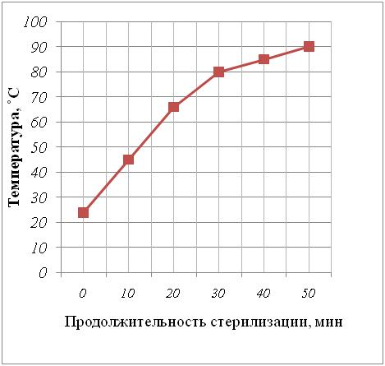
После окончания первой стерилизации изделия укладывались на лотки и покрывались полиэтиленовой пленкой. Через 18-20 часов проводилась повторная стерилизация при тех же режимах. Попытка ограничиться одноступенчатой стерилизацией приводила к появлению плесеней в некоторых партиях в количестве 2-3%, т.е. не обеспечивала надежной стерильности изделий.
Рисунок 1 – Изменение температуры в мякише хлеба при стерилизации

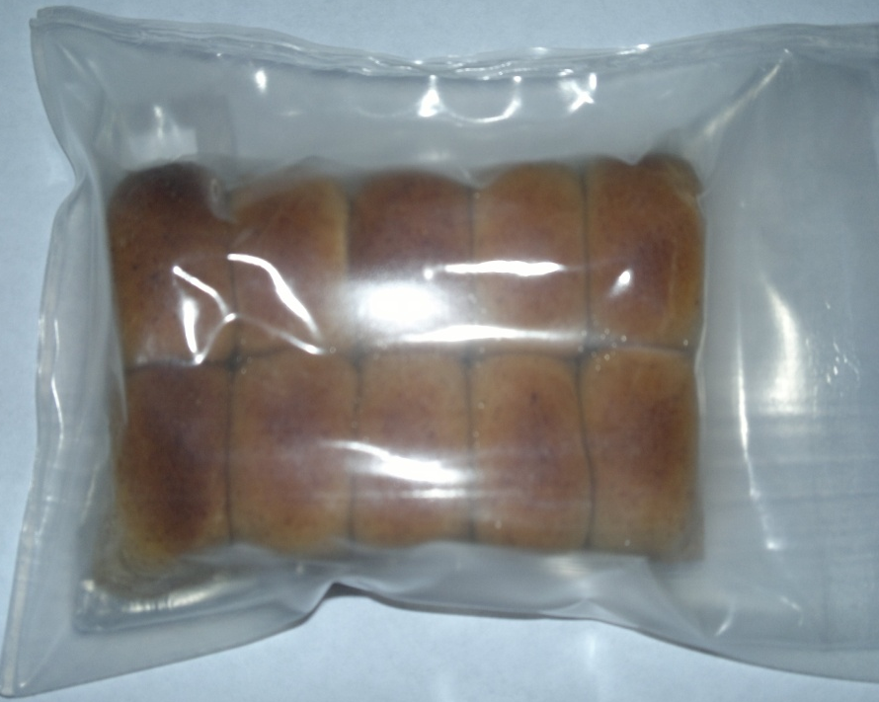
На рис. 2 показан наиболее рациональный вариант укладки изделий в порцию по 10 буханочек. Это позволяет снизить степень их усушки.
Помимо мелких изделий «на один укус» были разработаны изделия более крупной массы, чтобы космонавты могли употреблять хлеб по внешнему виду ближе к традиционным «земным» сортам.
Для создания этих хлебобулочных изделий с длительными сроками хранения более 12 месяцев была проведена работа одновременно по трем направлениям:
Рисунок 2 – Вариант укладки изделий в порцию

- уменьшение усушки хлеба за счет подбора новых упаковочных материалов и совершенствование способа упаковки;
- замедление процесса черствения хлеба за счет разработки специальных рецептур и технологии приготовления;
- предотвращение заболевания картофельной болезнью пшеничного хлеба и замедление процесса прогоркания жира.
Применение двойной упаковки хлеба, где в качестве первичной упаковки используется комбинированная пленка на основе полиэтилена-терефталата полиэтилена (лавсан-полиэтилен), а в качестве вторичной упаковки – полиэтиленовая пленка толщиной 100 мкм, позволило достаточно надежно сохранить влагу в хлебе (рис. 3) [3].
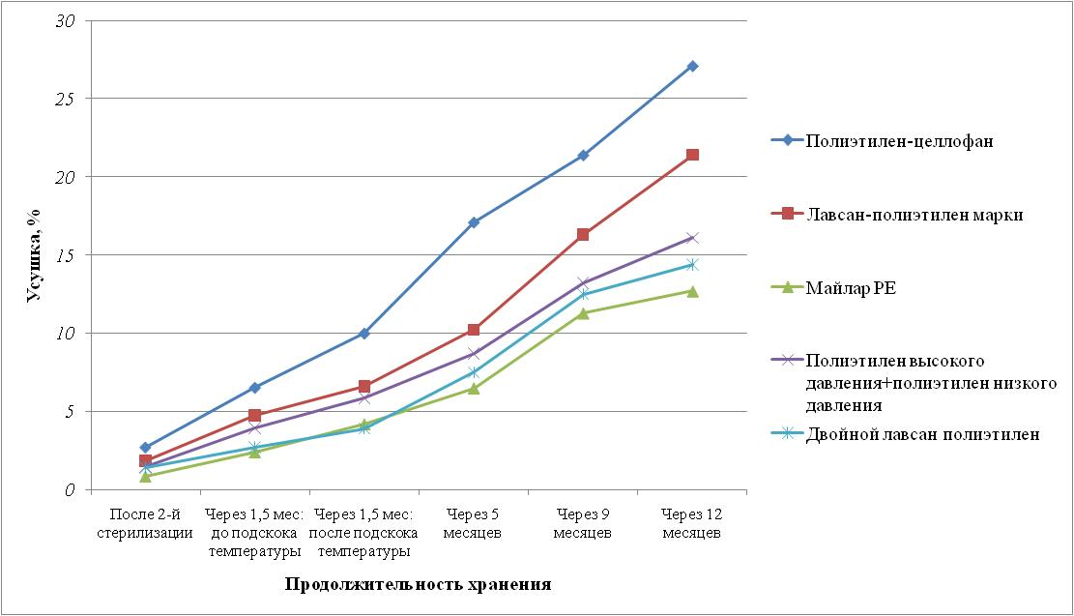
Рисунок 3 – Усушка пшеничного хлеба, упакованного в различные полимерные материалы
В результате были разработаны 6 наименований хлебобулочных изделий для рациона питания космонавтов, сохраняющих хорошие вкусовые свойства и стабильное качество в течение 15 месяцев хранения:
- хлеб ржаной московский массой от 0,2 до 0,7 кг;
- хлеб российский массой от 0,2 до 0,6 кг;
- хлеб бородинский массой от 0,2 до 0,7;
- хлеб деревенский массой от 0,2 до 0,7 кг;
- хлеб сдобный из пшеничной муки высшего сорта массой от 0,15 до 0,45 кг;
- хлеб сдобный из пшеничной муки первого сорта массой от 0,15 до 0,45 кг;
- коврижка медовая массой от 0,035 до 0,06 кг [2].
Эти изделия выпускались целиком в виде буханочек - неразрезанные. Срок хранения этих изделий составил 12 месяцев. В 1998 году были выпущены технические условия на эти изделия, однако они не нашли практического применения.
Все изделия вырабатываются в условиях спеццеха Производственно-Экспериментального Центра института в соответствии с утвержденными нормативными и техническими документами.
За последние 10-15 лет изменились вкусы населения. Возникла необходимость расширения ассортимента хлебобулочных изделий и для питания космонавтов. В связи с этим в 2011 году нашим институтом совместно с ГНУ ВНИИ ПП и СПТ в рамках контракта с Роскосмосом была проведена работа по созданию новых видов изделий, в том числе и мучных кондитерских. В рамках этой работы создан новый сорт пшенично-ржаного хлеба, технология приготовления которого отличается от существующих. Сущность изменения заключается в приготовлении специальной заквашенной заварки, на основе которой замешивается опара и тесто. Данная технология обеспечивает высокие органолептические показатели. В рецептуре изделий впервые был использован ферментный препарат – новамил с ферментативной активностью 1500 МG (это специфическая мальтогенная α-амилаза), которая замедляет процесс ретроградации крахмала и способствует замедлению процесса черствения хлеба. Фермент в процессе выпечки полностью инактивируется. Кроме этого, для штатных поставок космонавтам дополнительно разработаны мини-кексы и рулеты с начинками: с яблочным повидлом и со сгущенным вареным молоком. В их рецептуру входят: мука пшеничная хлебопекарная высшего сорта, сахар-песок, меланж, ванилин. Масса изделий 60$±$6г. В рецептуру мини-кексов входит мука пшеничная хлебопекарная, прессованные дрожжи или химические разрыхлители: мини-кексы «Столичный» (на разрыхлителях) и мини-кексы «Весенний» (дрожжевой), массой 40$±$4,5г. Приготовление теста для мини-кекса «Весенний» осуществляется с использованием выброженного полуфабриката. Выброженный полуфабрикат готовят в два этапа. На первом этапе готовят заварку из части пшеничной муки высшего сорта и кипящей воды в соотношении 1:1,5. После охлаждения заварки до 32-34˚С добавляют все количество прессованных дрожжей, предусмотренное рецептурой. Полуфабрикат бродит в течение 60 мин. В выброженный полуфабрикат добавляют все оставшееся по рецептуре сырье и замешивают тесто. Продолжительность замеса 5-7 мин. В конце замеса добавляют изюм и перемешивают его до равномерного распределения в массе теста. Данная технология способствует замедлению черствения, что особенно важно при производстве мучных кондитерских изделий. В настоящее время эти изделия успешно прошли испытания по установлению максимально допустимых сроков годности и в результате разработана документация ТУ 9136-469-05747152-2012.
Дальнейшее расширение ассортимента предусматривает возможность разработки ржано-пшеничного хлеба в нарезке, специальных лепешек, булочек для закрытых бутербродов, пиццы со сроком хранения от 2-х до 4-х месяцев.

Список литературы:
- Добровольский В.Ф. Питание космонавтов. – М.: НИИПП и СПТ, 2000. – С. 154.
- Сборник рецептур на хлебобулочные изделия, вырабатываемые по государственным стандартам. – СПб.: ГИОРД, 2004. – С. 92.
- Кветный Ф., Маслова И., Терехова А., Козина Л. Упаковка хлебобулочных изделий //Тара и упаковка. – М., 2000. - № 5. - С. 58-60.

